Proche Pl. Marie-José & Bois de la Cambre

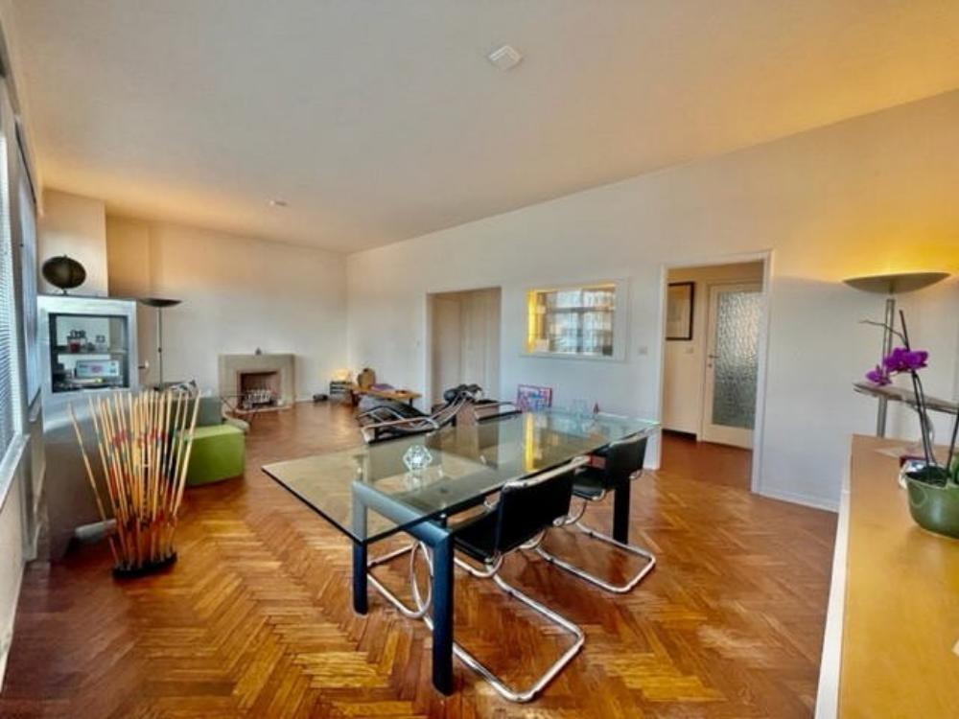

Ixelles (réf 2442 B - 2443 B) A deux pas du Bois de La Cambre, transport, école, restaurant et commerces à proximité - dans un bel immeuble (très bien entretenu) de 1941 avec ascenseur aux normes - au 2ème étage/6 étages - vaste hall d'entrée avec wc séparé - espace vestiaire avec lave-main - superbe salon très lumineux en parquet massif avec accès balcon avant - cuisine équipée avec coin à déjeuner (10 ans) donnant accès à la terrasse arrière (S-E). Hall de nuit avec 2 grands placards encastrés - salle de bain (baignoire - meuble lavabo - sèche serviette - raccord pour machine à laver - avec 2ème wc) - 2 belles chambres en parquet massif dont une avec grande penderie encastrée. Cave & chambre de bonne - emplacement de parking en supplément pour 25.000€. PEB = E.

Infos & Visites Century 21 Boondael 02/660.21.21
OU www.century21boondael.be

Prix : 350.000 € + (possible d'acquérir un emplacement de parking au sous-sol pour 25.000€)

Avenue Général Dossin de Saint-Georges, 74 à 1050 Ixelles

Informations générales :

- Affectation du bien : appartement 2ch
- Nombre de chambre : 2
- Nombre de salle de bains : 1
- Nombre de wc : 2
- Parking : 1
- Terrasse : Oui à l'arrière + petit balcon à l'avant
- Exposition : Sud Ouest
- Type de cuisine : Equipée et aménagée
- Type de chauffage : Gaz Collectif avec calorimètres
- Année de construction : 1941
- Revenu cadastral : 1.500€
- Disponibilité : libre à l'acte
- Charges mensuelles : +/- 350 €

Surfaces :

- Surface habitable : 108 m²
- Surface terrasse : 2 m²

Détails :

2ème étage:
- Chambre Avant EN PARQUET MASSIF : 4,11 x 4,01 = 16,50m² + chambre arriere EN PARQUET MASSIF : 3,99 x 3,16 = 12,67m²
- Cuisine 3,14 x 2,93 = 9,21m²
- Balcon : 2m²
- Hall d'entrée : 1,48 x 6,26 = 9,31m²
- Chambre de bonne 2 D : 1,81 x 3,14 = 5,71m² au 6ème (dernier étage)
- Hall de nuit : 1,29 x 2,91 = 3,77m²
- Salle de bain 2,89 x 1,78 = 5,15m² (avec espace pour raccorder Machine à laver & séchoir) + wc (dans un renfoncement) : 0,88m²
- Séjour EN PARQUET MASSIF : 4,46 x 8,29 = 36,99m²
- WC séparé : 2,13 x 1,30 = 2,77m²
Pièces diverses:
- 1 Cave
- 1 Parking
Equipements de Cuisine:
- Congélateur
- Cuisinière vitrocéramique
- Four
- Frigo
- Hotte aspirante
- Lave linge
- Lave vaisselle
- Meubles de cuisine
- Double évier
Equipements Electrique:
- Videophone
Equipements divers:
- Ascenseur aux normes
- Cheminée décorative
- Concierge/Gardien
- Double vitrage
- Porte blindée
Fenêtres:
- PVC double vitrage
Certifications:
- Emissions CO2 54,00 Kg Co2m²an
- Numéro de certificat PEB 20190912-0000185982-01-2
- Prestation énergétique 250,00 Kwh
- Total énergie primaire 27.076,00 kwh/an
Sol:
- Parquet massif partout sauf hall d'entrée, cuisine et salle de bain

Photos :
